综述 2
基地管理员申报项目 4
基地管理员发布编班 5
（1）添加教师信息 5
（2）选择项目适用教师 6
（3）添加培训课程 7
（4）发布编班 8
基地管理员审核学员报名 10
基地管理员设置学员编码 11

综述
不同角色的操作顺序，供各个角色查看其操作的前置操作：
注：区域管理员=生源地管理员，项目负责人=项目管理员。
1 平台管理员添加系统管理员（+生源地）的用户，添加区域（生源地）信息，为区域指定管理员。
2 系统管理员创建项目，为项目指定负责人（项目管理员角色）。
3 项目管理员添加基础数据：专业信息，基地信息；设置项目适用专业，适用基地，适用生源地。
4 生源地管理员上报需求，项目管理—培训需求调查--填写每个专业预估申报人数--需求上报。注意：这一步操作要求生源地管理员不能同时是该项目的项目负责人。
5 项目管理员下发任务，项目管理—培训需求调查—下发任务，审核通过（全部审核通过或者一个一个审核）—填写下发任务指标数—保存任务数。
6 区域管理员申报需求，项目管理—培训需求申报—修改申报人数—需求申报。
7 项目管理员发布需求，项目管理—培训需求发布—查看明细—发布。
8 基地管理员申报项目，项目管理—基地项目申报—选择专业，双击（或者单击申报），填写申报信息，保存。
9 项目管理员查看项目申报情况，项目管理—基地项目申报—选择基地，查看该基地各专业申报情况，然后，项目管理—基地申报统计—查看各专业培训需求总数和基地申报总数对比情况，匹配为绿色的对勾，不匹配为红色的叉。
10 项目管理员制定评审标准，项目管理—评审标准—添加—填写最大分值和指标名称，评审标准各项指标总分为一百分。
11 项目管理员分配评审任务，项目管理—分配评审任务。
12 评审专家任务评审，项目管理—专家任务评审—选择专业—点击评审—对每个指标进行评分—填写评审意见—提交。
13 项目管理员分配资源，当分配的评审任务全部评审完毕时，即可进行资源分配，项目管理—资源任务分配—选择专业—点击分配—选择基地—填写分配资源（单击然后填写）—保存。
14 项目管理员分配生源，项目管理—生源信息分配—选择专业—点击分配—选择基地—填写分配生源—保存。
15 基地管理员发布编班：
（1）班级课程—教师信息管理—添加—填写账号密码姓名—保存。
（2）班级课程—项目适用教师—选择基地—查询—右侧选择教师—添加到左侧。
（3）班级课程—培训课程管理—添加—填写课程名称，选择课程类，选择上课老师—保存。
（4）班级课程—发布编班管理—添加—选择专业，填写班级名称，选择开班日期和结业日期，填写开班通知和通知标题，保存。
16 基地管理员排课，班级课程—发布编班管理—选择班级—点击排课—输入或导入排课信息。
17 学员报名：
（1）生源地管理员发布验证码，项目管理—验证码管理—添加或修改—填写验证码，状态选为已使用，则验证码生效。
（2）学员注册，首页—学员注册—选择项目—选择地区—填写验证码—提交验证。若验证通过则进入自主注册页面，填写登录账号—填写登录密码—填写用户姓名—填写身份证号—填写电子邮箱—提交注册。
（3）学员报名，使用学生账号登录，培训管理—学员报名—选择填报专业—选择报名班级—查看该班级课程安排—确认选择班级—报名（左上角）。
（4）生源地审核，生源地管理员登录，学员管理—选择学生—生源地审核—通过。
（5）基地复审，基地管理员登录，学院管理—选择学生—基地复审—通过。

右上角选择当前项目，左侧菜单栏，展开项目管理，点击基地项目申报；基地项目申报页选中需要操作的专业，双击
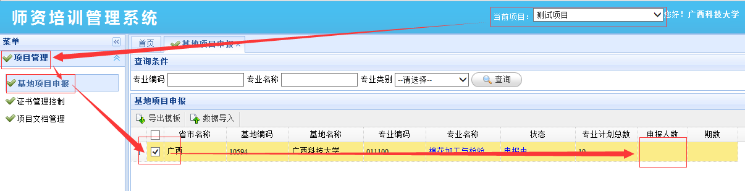
双击后弹出申报书，上方信息仅供查看，下方填写申报人数，填写申报期数，填写申报书，保存
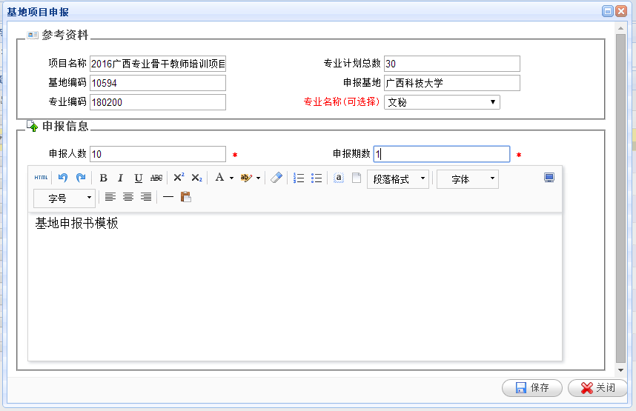
每个专业进行一次上述操作

（1）添加教师信息
左侧菜单栏，展开班级课程，点击教师信息管理；教师信息管理页点击添加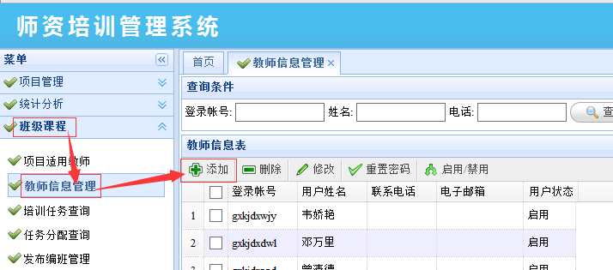
填写 登录账号 登录密码 用户姓名，选择工作区域
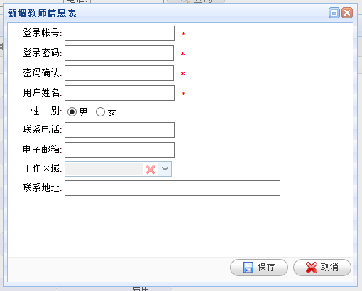

左侧菜单栏，展开班级课程，点击项目适用教师；项目适用教师页，右侧勾选上一步添加的教师，点击左移箭头，即可将该教师添加到项目中
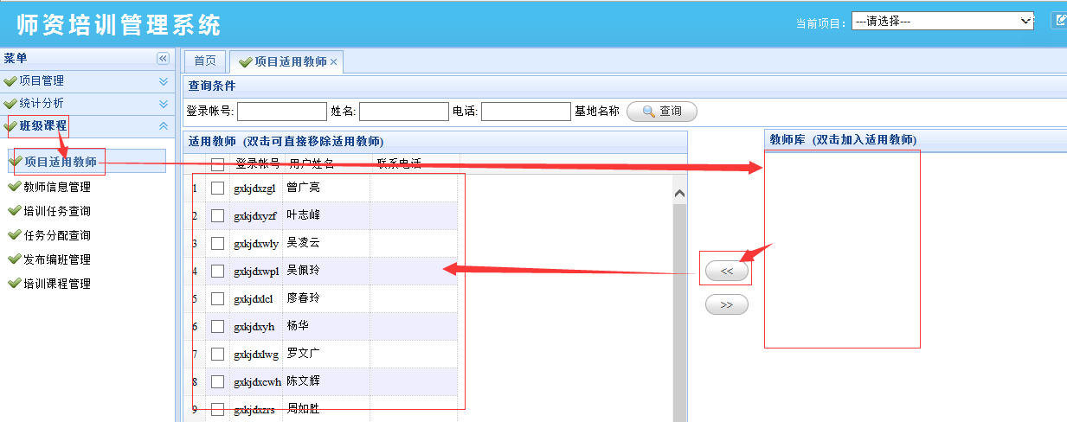

右上角选择当前项目，左侧菜单栏，展开班级课程，点击培训项目管理；培训课程管理页点击添加
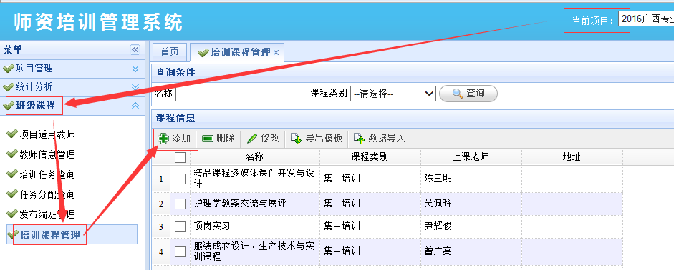
填写名称，选择课程类别，然后点击上课老师右侧的查找按钮
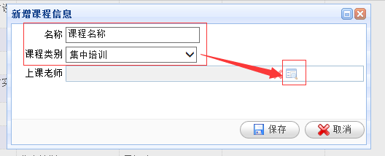
勾选教师，点击选择按钮
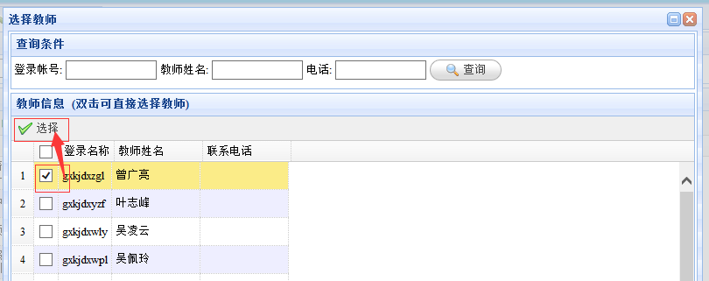
然后保存即可

右上角选择当前项目，左侧菜单栏，展开班级课程，点击发布编班管理；发布编班管理页点击添加
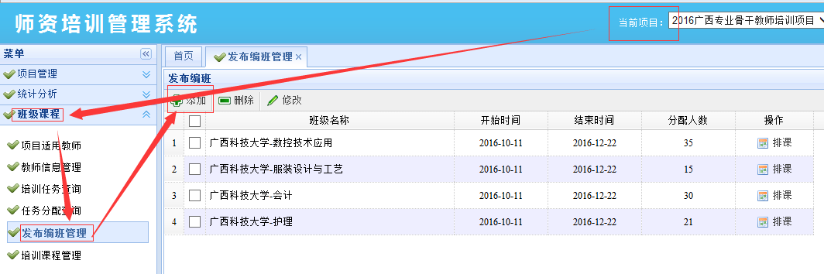
选择专业名称，填写班级名称，选择结业日期，填写分配人数（该班级人数），填写开班通知标题，填写开班通知详情，保存
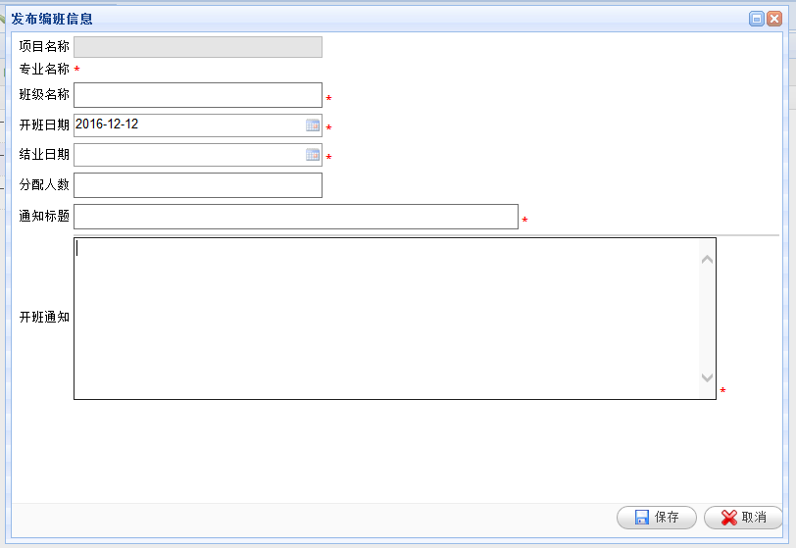
保存班级信息之后还需要排课表，班级列表勾选班级，操作栏点击排课
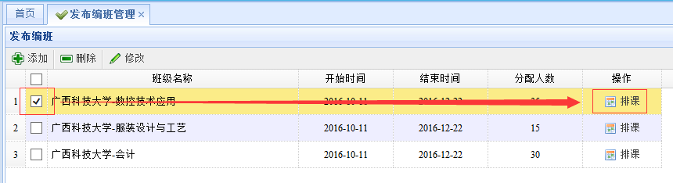
课表信息，每天分为上午、下午、晚上三节课，在某一节课上双击进行排课
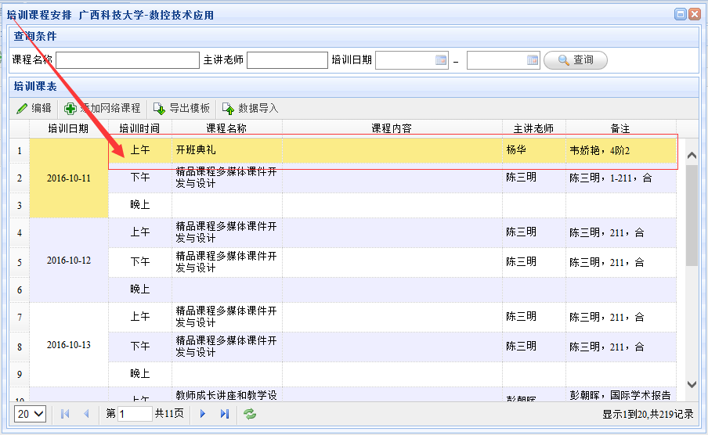
选择课程，之后主讲教师会自动带出，点击保存即可
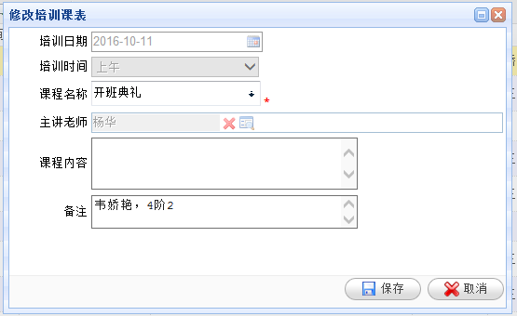
也可以在课表出下载模板，填写信息后批量导入课表

右上角选择当前项目，左侧菜单栏，展开学员管理，点击学员报名管理，学员报名管理页勾选学员，基地复审栏点击通过即审核通过，生源地审核之后才是基地审核
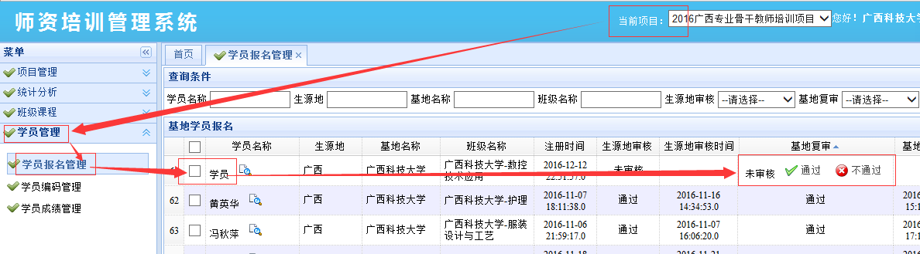
学员名称栏，学员姓名后面有一个查看按钮，点击即可查看学员详细信息，用于审核前查看该学员是否具备报名资格
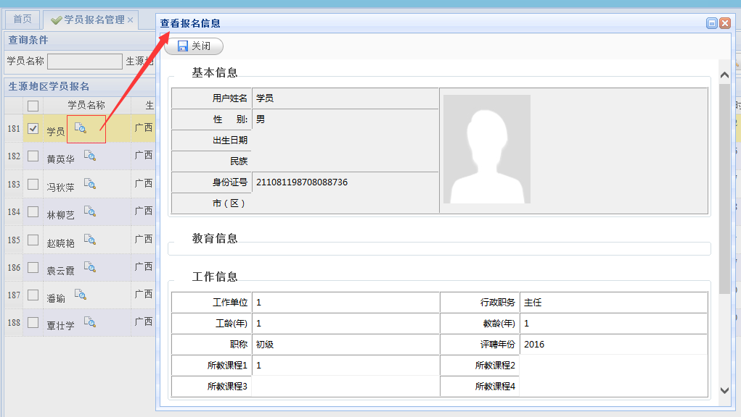

右上角选择当前项目，左侧菜单栏，展开学员管理，点击学员编码管理，学员报名管理页搜索栏点击设置
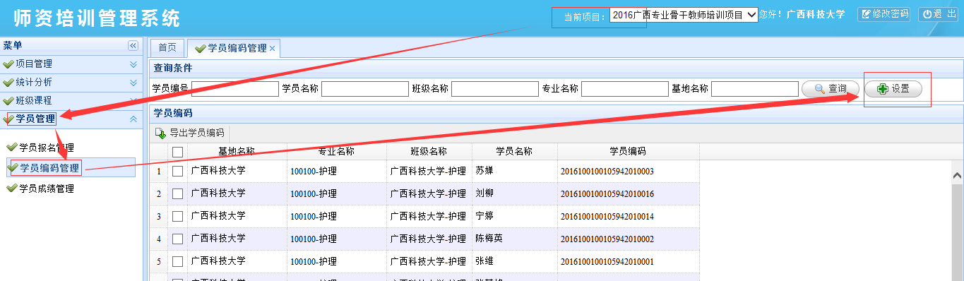
选择需要生成编号的专业，点击生成编码即可
